***Director de la facultad de antropología***

**Mtro. Sergio Vásquez Zárate**

***Secretario académico***

**Mtro. Edgar Sánchez Martínez**

***Jefes de carrera***

***Antropología social:* Mtro. David López Cardeña**

***Arqueología:* Mtro. Rodolfo Parra Ramírez**

***Antropología lingüística:* Mtra. Yeimy Pedraza Merino**

***Antropología histórica:* Dra. Cristina Millán V.**

***Organizador***

**Mtro. Ernesto Gerardo Fernández Panes**

***Diseño***

***Elaboración de Cartel y Programa***

**Stephanie Harumy Rodríguez Bustos**

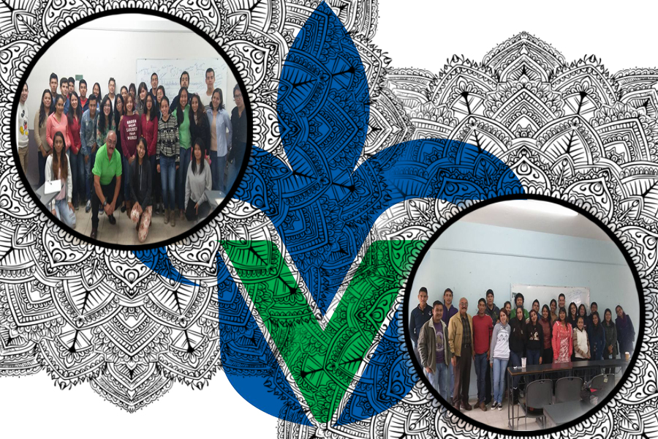

*H.P*

*Área Básica de la Facultad de Antropología UV*

***Foro de Talentos***

*Fecha: 30 de septiembre de 2016*

*Hora: 9:00am a 2:00pm*

*Auditorio Jesús Morales Fernández*

*Humanidades*

**CREDITOS**

**PROGRAMA**

**PRESENTACION**

Martin Gómez Santiago…………………………………...….. Chistes 11:35-11:42 am

Carmen Carrasco Montano/Karla López Sánchez. Exposición Culinaria 11:42-11:49am

Eduardo Hernández Azuara/ Deni Justine Madrigal Fonrouge…Canto 11:49-11:56 am

María Itzel Hernández Robledo…………………………….…..Danza 11:56-12:04 pm

Daniel Soto Ramonada……………………………………..Fotografía 12:04-12:11 pm

Celeste Aguilera Díaz……...…………….. Presentación de Son Jarocho 12:11-12:18pm

Ámbar López Navarro………………………………….. Declamación 12:18-12:25 pm

Raúl Castro López/Frida Paulina Prieto Flores/María de Jesús Castillo García/Beatriz/Escalante Mendoza……………. Exposición Culinaria 12:25-12:32pm

Marlo Ramón Flores Juárez………………………..Historia interactiva 12:32-12:39 pm

María Clara Guzmán Robles……………….. ..Presentación de Saxofón 12:39-12:46 pm

Lauro Omar Mota Retureta……………….. ………...Creación Musical 12:46-12:53 pm

Itzel Rodríguez Ávila/ Arely Melchor Álvarez. …Actuación Improvisada 12:53-1:00 pm

Marlene Arihatna Aguilar García……………………………. Danza árabe 1:00-1:07pm

**Sin Especificar:**

Eunice Anaid Ruedas Valdez……………………………………………....1:07-1:14 pm

Susana Altamirano Portilla/Abigail Domínguez Ordaz……………………1:14-1:21 pm

Manuel Villanueva Ríos……………………………………………………1:21-1:28 pm

Ana María Peredo Julián……………………………………………….…..1:28-1:35 pm

Ernesto Mikel Alonzo……………………………………………………..1:35-1:42 pm

Valeria Rodríguez Sánchez……………………………………………….. 1:42-1:49 pm

Gabriel Guadalupe………………………………………………………...1:49 1:56 pm

El foro de talentos organizado en el marco del Taller de Habilidades, del Área Básica de la Facultad de Antropología, se lleva a cabo en cada en cada periodo escolar. En este evento se expresan las diversas habilidades, conocimientos, inteligencias y valores de quienes participan.

Agradezco el apoyo y su incorporación a este espacio lúdico, académico y de aprendizaje significativo.

**Ernesto Gerardo Fernández Panes.**

**INICIO DE PROGRAMA**

Dulce Jazmín Cruz Martínez…………………… ………………………..……..Fotografía 9:00-9:07am

Diana Joselin Avilés López……………………………………..………………...  Poesía 9:07-9:14 am

M. Iván Ortega Castillo/Lynda Mariana Hernández Arellano…………….Ligas Humanas 9:14-9:21 am

Javier Martin Axol/ Emmanuel Hernández Sánchez…………………………….. Canto 9:21-9:28 am

Odoneli Yomira Melchor Duran/ Abram Gilberto Vera Gómez……… Dibujo anime 9:28-9:35 am

Xóchitl Anaí Santiago Guzmán……………………………………..…………..  Poesía 9:35-9:42 am

Araceli Rodríguez García/ Aracely Irais Rodríguez López…….. ………………..Canto 9:42-9:49 am

David Rivera López………………………………………………….. Discurso Grafico   9:49-9:56 am

Itzel Mayo Alarcón…………………………………….........Postre (Carlota de Limón) 9:56-10:04 am

Ariel Tonatiuh Canizales Castañeda………………………….………………..   Canto 10:04-10:11 am

Dulce Anahí Perdomo Luna……………………………...............Calaveritas Literarias 10:11-10:18 am

Alondra Zavaleta García……………….……………………………..………..  Danza 10:18-10:25 am

David Dávila Moreno…………………………….…………………..………... Dibujo 10:25-10:32 am

Perla Randyvel Hernández Reyes…………………………………..…………….Canto 10:32-10:39 am

Ariadna Kenia Reyes Domínguez…………………………….…………….. Escultura 10:39-10: 46 am

Adolfo Lara Bautista…………………..……..Poema (The Naming Of Cats T.S. Eliot) 10:46-10: 53 am

Kristen Mendoza Rasgado………………………………………………...….. Dibujo 10:53-11:00 am

Ana Karen Ramón Ruiz…………………………………………..Exposición Culinaria 11:00-11:07 am

Iván Cholula Vidals………………………………………………………….Fotografía 11:07-11:14 am

Fernanda Pérez Pérez……………………………………………………………Canto 11:14-11:21 am

Ramsés Sánchez Malerva…………………………………………...Brochetas de futra 11:21-11:28 am

Agustín Benítez Bautista……………………………………………...Escrito Reflexivo 11:28-11:35 am

